HARTMANN GROUP
Česká republika

TISKOVÁ
ZPRÁVA

Pohodlí při sportu i během menstruace? Zkuste speciální sportovní tampón
Praha 24. února 2017 – Značka Ria jako první přichází s inovací, která nabídne komfort všem aktivním ženám, i když mají své dny. V čem jsou Ria tampóny SPORT speciální a proč by je měla mít každá sportovkyně při ruce?
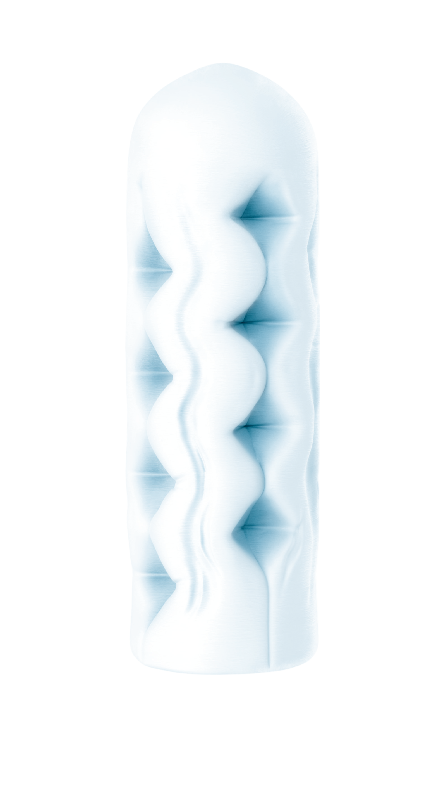
Menstruace je pro všechny ženy náročné období, které doprovází celá řada nepříjemných pocitů
a omezení. Pokud patříte mezi ty šťastnější, a dokonce i při menstruaci máte dost sil podávat sportovní výkony, určitě už máte vyzkoušené, že tampóny jsou pro tuto příležitost pohodlnější než vložky. Po tampónu sáhne při fyzické aktivitě až 62 % žen. S tampóny Ria SPORT se navíc už nemusíte bát, že se vám stane nehoda a tampón proteče.
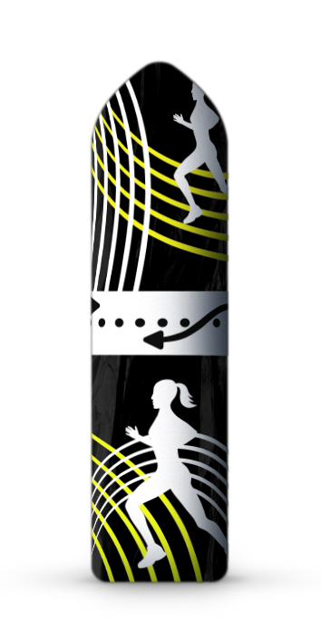
„Vyvinuli jsme unikátní tampóny, které neprotečou ani při intenzivní fyzické aktivitě. Tampóny mají osm speciálních drážek, které dokáží odvést tekutinu spolehlivě dovnitř tampónu, kde ji uzamknou,“ říká Pavla Ševčíková, produktová manažerka společnosti HARTMANN – RICO.
Tampóny Ria SPORT už na první pohled vypadají jinak. Díky speciálním drážkám mají i větší absorpční plochu, která poskytuje vyšší ochranu. Tampón navíc při nasáknutí drží stabilnější tvar, a proto je tím nejlepším pomocníkem při sportovní aktivitě. A pokud tampón vydrží i takovou zátěž, jakou je pohyb při sportu, můžete se na něj maximálně spolehnout i při běžných aktivitách.
Ria tampóny SPORT budou k dostání po šestnácti kusech hned ve dvou verzích - Ria tampóny SPORT Normal a Ria tampóny SPORT Super. Doporučená prodejní cena výrobku je 50 Kč.

Společnost HARTMANN - RICO
Společnost HARTMANN – RICO a.s. patří mezi nejvýznamnější výrobce a distributory zdravotnických prostředků a hygienických výrobků v České republice. Vznikla v roce 1991 vstupem společnosti PAUL HARTMANN AG do tehdejšího podniku Rico Veverská Bítýška. Společnost je součástí mezinárodní skupiny HARTMANN se sídlem v Heidenheimu v Německu. Více než 20 let působí HARTMANN – RICO také na území Slovenska se sídlem v Bratislavě. HARTMANN – RICO poskytuje zaměstnání více než
1 650 osobám.

